关于召开中国建材集团强化基础管理
现场会的通知

集团公司各部、室，各子（集团）公司、科研设计院（所）：
为进一步强化集团企业基础管理工作，及时总结推广在强基固本、开源节流、降本增效中涌现的好做法、好经验，优化管理流程，提升管理标准，促进成员企业管理水平的提升，现定于7月1日在徐州召开“中国建材集团强化基础管理现场会”，部分事宜请参照《关于召开中国建材集团强化基础管理现场会的预通知》（中建材办发企管[2012]52号）有关要求，现将有关事项补充通知如下：

一、会议时间

7月1日，6月30日全天报到。

二、会议地点
江苏省徐州市开元名都大酒店，具体地址见附件1。

三、其他事项
1.请将报名确认单于6月25日前通过电子邮件方式报送至集团公司企业管理部，如若参会人员情况与预通知反馈有变化的，请注明并及时告知。
2.会议不收取会务费，参会代表食宿统一安排，住宿费用自理。
3.联系人及电话：
集团公司联系人：梁霄
联 系 电 话：010-88416688-6517，18611921484
电 子 邮 箱：lx@cnbm.com.cn
徐州中联联系人：王峰
联 系 电 话：0516-87187000，13775881585
特此通知。

附件：1.会场具体位置图
2.中国建材集团强化基础管理现场会参会确认表
（附件请在集团公司网站“下载专区企业管理部”自行下载）

二○一二年六月二十日
附件1：
会场具体位置图

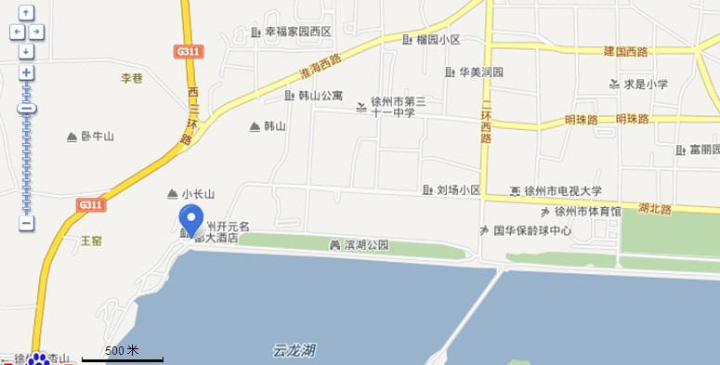

1.徐州市开元名都大酒店位于徐州市湖西路1号，距离徐州站约7公里，距离观音机场约45公里。
2.酒店联系方式：
电话：0516—87888888
传真：0516—87888699
附件2:

中国建材集团强化基础管理现场会参会确认表
企业名称：
姓名 | 民族 | 职务 | 电话 | 备注
注：参会人员情况与预通知反馈有变化的，请注明并及时告知。

另外，会议安排接送机（站）服务，如有需要，请准确填写如下表格。
抵达日期： | 航班/车次： | 时间： | 联系人： 手机：
返程日期： | 航班/车次： | 时间： | 联系人： 手机：
联系人： 联系电话：

